Tuin trap maken

Gereedschappen:

* Bezem
* Hamer (rubber)
* Moker
* Rolmaat/meetlint
* Schop (spade)
* Waterpas

Materialen

* Piketten
* Betonbandjes
* Tegels

Stap 1

Begin de aanleg van uw trap met het opmeten van de helling. Om het hoogteverschil te meten, gebruikt u een lat en de waterpas. Leg het ene uiteinde van de lat op het hoogste punt van de helling waarin de trap gemaakt gaat worden. Leg de waterpas op de lat. Het andere uiteinde van de lat laat u waterpas boven het laagste punt van de helling zweven. Meet de afstand dan het uiteinde van de lat tot de grond. Nu kunt u uitrekenen hoeveel optreden van 18 cm u nodig heeft om het hoogteverschil te kunnen overwinnen. Dit aantal is natuurlijk ook afhankelijk van de diepte van de aantreden.

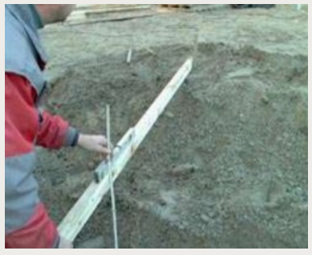

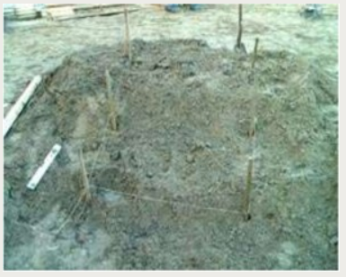

Stap 2

Zet met piketten en touw de zijkanten van de trap af op helling. Zet de piketten neer ter hoogte van de optreden van de trap. U heeft dan een prima richtlijn tijdens het uitgraven. U ziet de trap al omlijnd als u de piketten die bij dezelfde optrede behoren met elkaar verbindt.

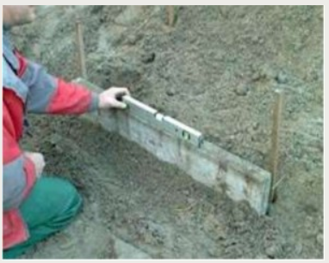

Stap 3

Plaats de eerste optrede tussen de onderste twee piketten. Het beste kunt u hiervoor trottoirbandjes gebruiken, die u waterpas stelt. Met bakstenen kunt u ook prima optreden metselen, maar dat is een specialistisch karwei.

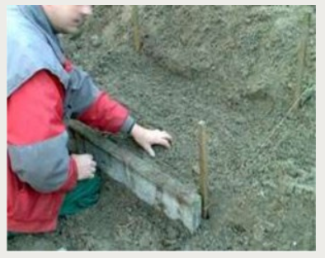

Stap 4

Zorg ervoor dat de eerste aantrede een goedgevuld en stevig zandbed krijgt, waarin bij de volgende stap de tegels gelegd kunnen worden. Zorg voor een licht afschot, zodat er geen water op de tegels blijft staan.

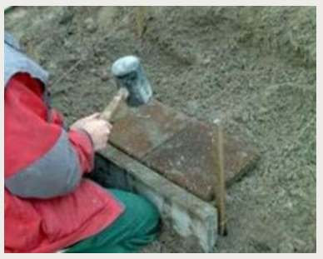

Stap 5

Gebruik een rubberen hamer om de tegels van de aantrede op hun plaats te kloppen. Houd een kleine voeg van 0,5 cm aan.

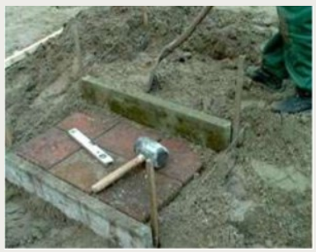

Stap 6

Plaats de volgende optrede net achter de tegels die u bij de vorige stap heeft gelegd en zorg weer voor een goed zandbed voor de tweede aantrede.

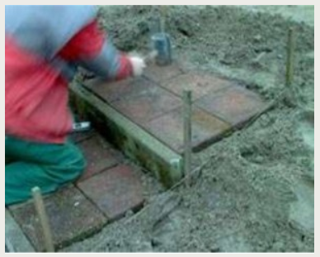

Stap 7

Klop de tegels van de tweede aantrede op hun plaats.

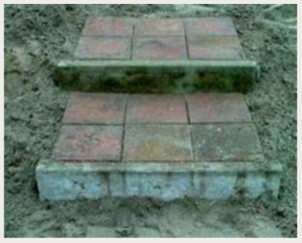

Stap 8

Werk zo door totdat de trap klaar is. Drie treden

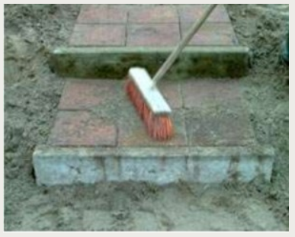

Stap 9

Ten slotte vult u de voegen tussen de tegels met zand, dat u er met de bezem in veegt. Herhaal dit elke dag, totdat de voegen geheel met zand gevuld zijn. Uw tuintrap is klaar.